Crazy Star Racing

Game Design

**Equipe:**

**Caio César** (ccss2)

**Ivson Diniz** (ids)

## Crazy Star Racing

Este documento descreve o funcionamento básico do jogo Crazy Star Racing e está dividido em três partes:

* **Game Concept**: expressa a idéia principal do jogo, de forma geral;
* **Game Proposal**: mostra a visão do jogo como um produto, definindo em que contexto do mercado se insere e descreve alguns pontos a cerca do desenvolvimento do mesmo;
* **Game Design**: define os elementos do jogo de forma detalhada, bem como o funcionamento, mostrando personagens, conjunto de regras do jogo. Serve de base para a fase de produção

|  |  |  |
| --- | --- | --- |
| Versão | Data | Responsáveis |
| 1.0 | 12/10/2011 | ccss2 e ids |

Sumário

1. **Game Concept** 4

1.1. Introdução 4

1.2. Descrição 4

1.3. Características 4

1.4. Gênero 5

1.5. Plataforma 5

1.6. Arte conceitual 5

2. **Game proposal** 6

2.1. Mercado 6

2.2. Análise técnica 10

3. **Game Design** 11

3.1. Mecânica do jogo 11

3.2. Interface com o usuário 15

3.3. Arte e vídeo 17

3.4. Som e música 17

3.5. Estória 18

3.6. Level Requirements 18

## 1. Game Concept

### 1.1. Introdução

O Crazy Star Racing é um jogo single e multiplayer humorístico de corrida 2D voltado para web usando a plataforma Adobe Flash. Os jogadores são estrelas que percorrem uma trajetória vertical no espaço cheia de obstáculos (planetas, meteoros e outros) e brindes que dão diversos poderes especiais às estrelas auxiliando-as a ganhar a corrida. Ganha uma partida a estrela que chegar ao final da trajetória primeiro.

### 1.2. Descrição

Junte seus amigos nessa corrida espacial diferente.

Crazy Star Racing não é uma corrida simples, cada corredor deve desviar de campos de meteoros, planetas, buracos negros, piratas espaciais e muitas outras coisas com habilidade, coletar os itens espalhados pelos confins do universo e juntar o máximo de pontos possíveis para vencer essa corrida alucinante.

Os pontos podem ser usados para customizar sua estrela depois da partida, evolua-a ao máximo e seja a estrela mais poderosa do universo.

### 1.3. Características

**Singleplayer/Multiplayer:** o jogo possui dois modos: um singleplayer onde apenas um jogador deve passar por uma série de fases e outro multiplayer que permite que vários corredores disputem em computadores diferentes, cada qual visualizando a situação de seu personagem numa mesma competição.

**Gráficos em duas dimensões (2D):** o Crazy Star Racing utiliza gráficos 2D com o suporte da biblioteca Flixel

**Temática fantasiosa/cômica:** Através de uma temática que mistura fantasia com pitadas de comédia, o Crazy Star Racing proporciona maior diversão aos jogadores.

**Cenários Espaciais:** o Crazy Star Racing possui diversas trajetórias cruzando o universo, desde simples cursos de estrelas cadentes até viagens entre sistemas solares.

**Elementos Surpresa:** além dos inúmeros obstáculos, organizados diferentemente para cada trajetória, o corredor pode encontrar pelo caminho objetos (power ups) espalhados aleatoriamente ou não, que podem beneficia-lo e atrapalhar seus oponentes, proporcionando uma maior dinâmica ao jogo.

### 1.4. Gênero

O Crazy Star Racing é um jogo de corrida com itens coletáveis (como power ups e “moedas”) e obstáculos. Esses elementos somados a evolução do personagem com upgrades fantasiosos e cômicos buscam tornar o jogo divertido.

### 1.5. Plataforma

O jogo será feito para a plataforma Adobe Flash utilizando a coleção de bibliotecas Flixel. A idéia é que seja acessível num site web onde o usuário possa jogar tendo apenas um browser com o Flash instalado, podendo rodar em diversos sistemas operacionais. As restrições de desempenho da máquina também devem ser bem pequenas, podendo rodar em netbooks, tablets, computadores usuais da atualidade.

### 1.6. Arte conceitual

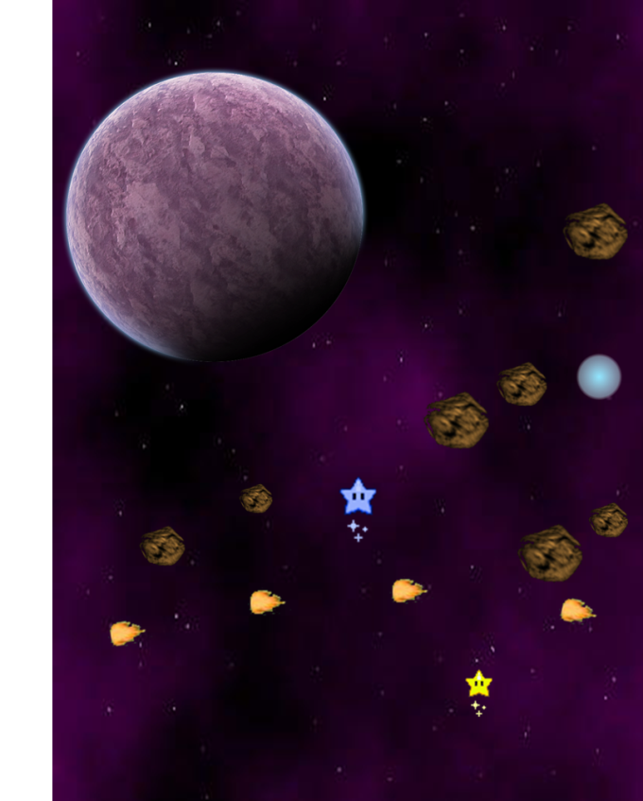

Na imagem, temos os dois competidores (a estrela amarela e a azul) e os diversos obstáculos (meteoros de marrom, um planeta de lilás, além de pequenos cometas laterais em movimento - existem outros tipos de inimigos como descrito posteriormente na seção 3.1.3) no caminho. Alguns caminhos mais difíceis permitem ganhar power ups (como o de azul no caminho estreito à direita) para ajudar a ganhar a corrida.

## 2. Game proposal

### 2.1. Mercado

#### 2.1.1. Público-alvo

O público-alvo que nosso jogo deseja atingir foi levantado com base em dados existentes sobre o perfil de usuários de jogos casuais. Os dados usados como base foram extraídos do artigo "Desenvolvendo personas para o mercado de jogos casuais para download - *Felipe Breyer, Luiz José Moura, Giulia Cavalcanti, Vicente Filho, Marco Túlio Caraciolo*". As estatísticas levantadas sobre o público são:

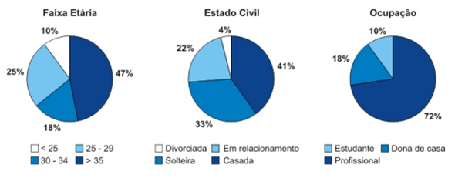

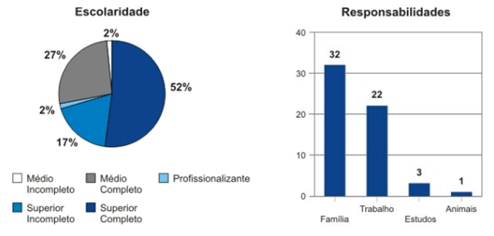

A partir desses dados, extraímos o seguinte persona:

*“Irene é uma dona de casa casada de 30 anos, que passa boa parte do dia cuidando das responsabilidades de casa. Tem nível de escolaridade superior. Gosta de ler livros, assistir filmes com relativa frequência. Sua preferência para livros e filmes é do gênero de aventura, fantasia, como Harry Potter, Senhor dos Anéis, etc... Para programas de TV prefere seriados, reality show. Irene não costuma jogar por muito tempo o mesmo jogo. Geralmente joga quando está desocupada e sozinha em casa. Prefere jogos que envolvam algum tipo de competição ou desafio e motivem a jogar mais de uma vez, mas que não exijam muito raciocínio. Prefere jogos de ação ou aventura.*”

Para os critérios de monocromática/colorida, social/individual, reflexão/ação, temos os seguintes valores para o persona:

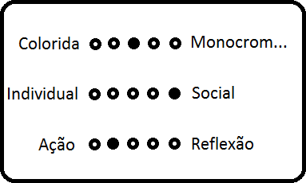

#### 2.1.2. Análise de concorrentes

Analisando jogos similares de corrida que agradem nosso persona, temos os seguintes principais concorrentes:

* **G-Switch**

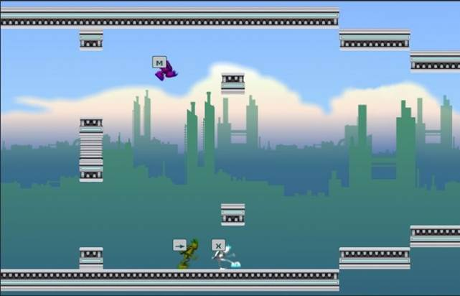

Nesse jogo, os personagens andam horizontalmente e os jogadores só possuem um comando que consiste em inverter sua gravidade, dessa forma podem impedir o oponente de se moverem, fazer outro oponente cair num buraco ou morrer. Cada jogador utiliza apenas uma tecla e ainda assim é bastante competitivo, podendo um jogador prender o outro, causar a morte de outros.

* **Pontos positivos**
  + simples, utiliza apenas uma tecla por jogador
  + fácil de jogar e aprender
  + pode ser multiplayer
  + chances iguais entre oponentes: quando um oponente vai ficando para trás, ele termina ficando com velocidade maior para poder alcançar os que estão mais na frente - é uma espécie de balanceamento
* **Pontos negativos**
  + não possui power ups
  + não tem obstáculos imprevisíveis
  + um pouco monótono pelo fato de o cenário ser fixo, não haver nem elementos imprevisíveis que possam ajudar ou atrapalhar
* **Flood Runner**

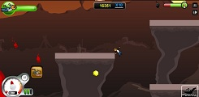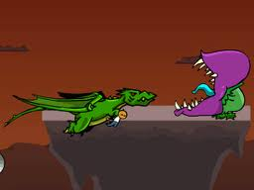

Neste jogo, você é um corredor fugindo de uma inundação (flooding) e para escapar não pode nem cair na água nem ser pego pela onda que vem atrás do personagem. O caminho possui diversas plataformas com armadilhas como o chão caindo, inimigos e outras coisas. No caminho, existem moedas, power ups (como o dragão acima, super-homem e diversos outros). Os comandos são basicamente andar nas duas direções e pular, exceto quando se cai na água onde você tem que apertar uma sequencia pedida pelo jogo para ter uma nova chance de continuar.

* **Pontos positivos**
  + power ups diversos no caminho
  + obstáculos variados e quase imprevisíveis
  + cenário imprevisível (infinito)
  + elementos de fantasia
* **Pontos negativos**
  + single player somente (competições indiretas somente por scores)
  + partida sem duração previsível (como o cenário é infinito, termina só quando se morre)
  + pontuação de uma partida só serve para ranking.
* **Platform Racing**

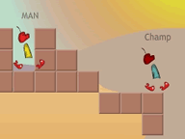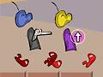

O Platform Racing é um jogo simples onde diversos personagens competem online em máquinas diferentes para chegar numa certa área de um cenário primeiro. Cada personagem possui uma habilidade de pulo, corrida que evolui à medida que se joga mais. Os personagens são customizáveis e ainda podem adquirir peças especiais para usar durante o jogo (personagens podem até roubar itens uns dos outros durante partidas). Existem armas, poderes que os personagens podem pegar e diversos cenários diferentes para jogar.

* **Pontos positivos**
  + power ups e itens especiais variados no caminho
  + forte interação entre competidores (armas, poderes para atacar)
  + personagem bastante customizável
  + modo multiplayer muito interessante e permite bastante personagens ao mesmo tempo
* **Pontos negativos**
  + delay pelo fato de ser totalmente remoto
  + balanceamento não muito bem feito: facilmente se joga contra personagens com muito mais habilidade que o seu e consequentemente que dificilmente perderá uma partida contra um inexperiente, pois as habilidades do personagem (e não do jogador) são muito determinantes no vencimento de uma partida
  + cenário pode ser bastante complexo (não existe uma única direção de onde andar)
  + muitos comandos, além de andar nas quatro direções, tem dois tipos de pulos e outro comando para power ups
  + existem poucos obstáculos naturais do cenário (as dificuldades são mais os conflitos entre os jogadores)

#### 2.1.3. Comparação com concorrentes

Faremos uma comparação entre Crazy Star Racing e os concorrentes nos critérios (definidos em relação a nosso persona):

* **Simplicidade/facilidade de jogar**

Crazy Star Racing possui mais comandos que G-Switch, mas menos do que Platform Racing e Flood Runner. Embora possua mais comandos que G-Switch, a mecânica de desviar de meteoros e planetas que estão no caminho é bem mais simples de aprender do que inverter gravidade para não cair nos buracos.

* **Elementos de fantasia**

Nesse critério, Crazy Star Racing é comparável ao Flood Runner, que mais se destaca nesse ponto. Os inimigos, power ups são contextualizados numa mesma temática relacionada a estrelas, cometas, espaço.

* **Competitividade do jogo**

Crazy Star Racing é bastante voltado para multiplayer como Platform Racing. As estrelas podem afetar uma às outras quase tão diretamente quanto em Platform Racing.

* **Imprevisibilidade dos obstáculos**

Crazy Star Racing é bastante imprevisível no que concerne a obstáculos. Mais do que Flood Runner (o melhor concorrente nesse critério). Essa imprevisibilidade é feita nos diversos inimigos que procuram atrapalhar o jogador de maneiras distintas como pode ser vista na seção 3.1.3 deste documento.

### 2.2. Análise técnica

#### 2.2.1. Elementos experimentais

Os membros da equipe não possuem nenhuma experiência prévia com a biblioteca Flixel e pouca experiência na plataforma Adobe Flash. Um tempo inicial de aprendizagem será necessário antes do desenvolvimento propriamente dito seja começado. O uso dessa plataforma e biblioteca é justificado pelo número de coisas já tidas como base usando as mesmas; se o jogo fosse implementado numa plataforma, biblioteca já dominada pelos membros, alguns componentes básicos de jogo, como detecção de colisão, câmeras e outros conceitos básicos teriam que se implementados, tendo um custo alto no projeto.

#### 2.2.2. Riscos

|  |  |  |  |
| --- | --- | --- | --- |
| **Nome** | **Descrição** | **Plano de mitigação** | **Plano de contingência** |
| **Uso da plataforma Adobe Flash com Flixel** | Como nenhum membro da dupla desenvolveu jogos nessa plataforma, há um risco de certo atraso de aprendizagem de como desenvolver usando a plataforma. | Ler tutoriais de desenvolvimento na plataforma  Avaliar custo de desenvolvimento na plataforma enquanto é realizada a aprendizagem de modo a saber se é viável a utilização no tempo de desenvolvimento | Procurar outra biblioteca/plataforma que seja mais simples de usar ou desenvolver numa plataforma já dominada pela dupla |
| **Prazo curto para desenvolvimento de todas as funcionalidades** | Dado que o tempo de desenvolvimento do jogo não será grande, é importante estimar se há tempo suficiente para desenvolvimento de tudo do jogo. | Dividir previamente as funcionalidades a serem implementadas num cronograma e perceber se é viável a entrega de todos os requisitos na data planejada  Definir prazos de fechamento de funcionalidades, fazer desenvolvimento orientado a features do jogo | Negociar redução do escopo do jogo  Negociar prazo de entrega com cliente (Geber) |
| **Dificuldade de criar/obter imagens/sons para o jogo** | Como na dupla, não há um membro de arte ou que possua experiência com criação de sprites para o jogo, há o risco de passar muito tempo nessas atividades | Procurar sprites, sons em bancos de dados na internet já conhecidos  Entrar em contato com algum amigo que tenha experiência na área para ajudar na criação das imagens | Simplificar o visual ou pegar sprites/sons mais simples encontrados na internet |

#### 2.2.3. Recursos estimados

Os recursos para desenvolvimento do jogo são:

* **Desenvolvedores**: 2 pessoas (Caio César e Ivson Diniz)
* **Software**: para sistema operacional, serão usados o Windows 7 e o Ubuntu; para desenvolvimento de código, serão usados Eclipse IDE, Flex Builder; para edição e criação de som, serão usados o SoundForge e o Audacity; para criação e edição de imagem, serão usados o GIMP, o Adobe Photoshop CS4 e o Paint.NET
* **Hardware**: PC/notebook Core 2 Duo, 2 GB de memória RAM, placa de vídeo de 512 MB para os membros desenvolvedores

## 3. Game Design

### 3.1. Mecânica do jogo

#### 3.1.1. Core Game Play

O Crazy Star Racing é um jogo de corrida livre para qualquer idade. O objetivo central é vencer, mas damos aos jogadores que não estão vencendo na partida oportunidades para que eles possam alcançar o primeiro colocado, permitindo assim maior competitividade e melhorando a experiência de jogo. Além disso, o jogo conta com diversas oportunidades de aumentar a pontuação do jogador usada para customizar seu personagem com elementos fantasiosos, assim como para registrar em um ranking, para provocar no jogador o interesse em uma busca a outros elementos diferentes da vitória simples.

O jogo consiste em uma trajetória vertical; na tela, o jogador vê seu personagem e um trecho dessa trajetória na qual ele se encontra, nesse trecho pode haver outros corredores, obstáculos e itens coletáveis. Colidir com alguns obstáculos pode atrasá-lo ou dificultá-lo de vencer a corrida. Alguns obstáculos, se colididos, podem eliminar o corredor. Com alguns itens, pode-se usar poderes ou armas para facilitar a vida do seu personagem ou dificultar a do adversário dependendo do item em questão. O objetivo principal é vencer a corrida, chegando ao fim da trajetória antes dos outros corredores.

#### 3.1.2. Fluxo do jogo

O jogador entra na tela principal onde pode criar uma conta, logar numa já existente ou entrar como guest (conta temporária que é criada só enquanto ele está logado e é removida assim que ele sai da sessão - caso o jogador não queira se registrar pra jogar); após logar, o jogador pode escolher entre os modos singleplayer e multiplayer, em ambas as opções aparece em seguida uma tela de seleção de estágios (trajetórias).

Quando cada jogador confirmar a fase desejada, a partida tem início e cada corredor aparece lado a lado no inicio da trajetória. A partir daí os corredores devem evitar os obstáculos, coletar itens e usar power ups para se ajudar ou atrapalhar os outros corredores, até o fim da trajetória (vencendo ou perdendo) ou a morte.

No modo singleplayer, existem diversas fases a serem passadas. O usuário possui um certo número de vidas que é o número de tentativas que possui para vencer o nível. Caso perca todas as vidas, ocorre gameover. Neste modo, numa fase o objetivo é sobreviver coletando o máximo de pontos. Ao final do jogo, um score é calculado e o ranking desse score pode ser visto.

#### 3.1.3. Personagens

O jogo possui um único personagem, que é a estrela usada como corredor, mas sua aparência pode ser customizada, comprando itens a custo de pontos obtidos no jogo, tornando os personagens de cada jogador diferentes entre si. O jogador move-se lateralmente pela tela, sendo afetados pelos obstáculos que surgirem no caminho. Os personagens não possuem atributos de velocidade ou força distintos entre si, de forma que seja mais justo uma competição entre usuários experientes e novatos. Entretanto, cada personagem tem um valor de pontuação associado que permite que se compre características visuais à sua estrela. Durante a partida, alguns itens adquiridos podem dar habilidades especiais temporárias aos jogadores.

#### 3.1.4. Elementos do Game Play

A seguir temos uma lista de personagens, inimigos e itens com uma descrição de cada um:

* *Personagem principal*

|  |  |
| --- | --- |
|  | **Nome**: Crazy Star  **Descrição**: É o corredor da partida. Possui um número de vidas, que podem ser perdidas em colisões com inimigos ou ataques de competidores. Quando perde uma vida, a estrela fica mais lenta por um tempo e se perder todas as vidas, é eliminada da corrida. Cada estrela começa a partida com seis vidas. Esse personagem pode carregar alguns itens customizáveis que forem comprados e pode ser em diversas cores. |

* *Inimigos*

|  |  |
| --- | --- |
|  | **Nome**: Crazy Meteor  **Descrição**: É um meteoro no cenário que pode ser estático ou que se move numa direção em velocidade constante, aparecer em pequenas ou grandes quantidades. Não tira vidas da estrela ao contato, sendo apenas um objeto que atrasa a estrela que colidir com ele no caminho. |
|  | **Nome**: Crazy Comet  **Descrição**: É um cometa que surge de qualquer direção na tela, podendo surpreender os corredores, uma vez que não aparecem só de cima da tela, mas pode cruzar a tela lateralmente em uma trajetória específica. Colidir com a estrela tira uma vida da mesma. |
|  | **Nome:** Crazy Planet  **Descrição**: É um planeta ‘estático’ grande que se encontra no caminho. Colidir com o mesmo é fatal, isto é, elimina o corredor. Sempre que houver um planeta se aproximando, um aviso “WARNING!!!” será mostrado na tela para que os corredores se preparem para desviar do planeta. |
|  | **Nome**: Suicidal Star  **Descrição**: É uma estrela inimiga que tenta se suicidar com o corredor que estiver mais próximo. Anda lateralmente de modo a gerar uma colisão quando o jogador passar por ela. |
|  | **Nome**: Crazy Spaceship  **Descrição**: É uma nave que atira tentando destruir os corredores. Esse inimigo fica atirando por um tempo contra os corredores e depois acelera em linha reta, podendo colidir com os corredores. Cada colisão com um míssil tira uma vida do corredor. Uma colisão com a nave implica na destruição da estrela (eliminação do jogador). |
|  | **Nome**: Black Hole  **Descrição**: É um ponto no cenário para o qual as estrelas são atraídas (“puxadas”) quando estão a uma certa distância do mesmo e atrapalham o jogador de desviar de outros obstáculos. É um pouco camuflada para poder surpreender os corredores mais efetivamente. Caso a estrela atinja o centro do buraco negro, perde uma vida. |

* *Itens*

|  |  |
| --- | --- |
|  | **Nome**: Protection Power  **Descrição**: O corredor que pegar este item terá proteção contra 1 colisão com qualquer coisa, exceto colisões fatais, por um pequeno intervalo de tempo. |
|  | **Nome**: Turbo Power  **Descrição**: Quando uma estrela pega esse poder ela fica mais rápida, tendo mais chances de ganhar a corrida. Em algumas regiões estreitas, pegar tal poder pode não ser bom pois facilita colisões. |
|  | **Nome**: Star Coin  **Descrição**: É uma ‘moeda’ em formato de estrela que é contada para cada personagem. A cinza representa o valor de uma unidade, enquanto que a dourada representa o valor de cinco unidades. Com moedas, pode-se comprar itens de customização do personagem. |
|  | **Nome**: Missile Attack  **Descrição**: É um pacote de três mísseis que o jogador pode usar para destruir inimigos, meteoros ou atrapalhar competidores. Cada míssil pode tirar uma vida de uma estrela. |
|  | **Nome**: 7-point Star  **Descrição**: Essa estrela só existe em uma quantidade por nível e se localiza numa região bastante difícil de chegar. Para que seja contado no inventário do jogador, ele precisa vencer a corrida na qual pegou o item. Caso isso aconteça, esse item é adicionado ao seu inventário e removido da fase (na visão desse jogador), exceto nas de nível mais difícil. Ele é contado separadamente da pontuação de moedas e pode ser usado como requisito na compra de um item de customização. |

#### 

#### 3.1.5. Inteligência artificial

A técnica de inteligência artificial será pouco usada nesse jogo. Ela pode ser aplicada na movimentação de alguns inimigos (como a Suicidal Star ou o Crazy Spaceship) para tentar fazer armadilha aos corredores bem como decidir qual corredor deve tentar atacar num dado momento. Outro possível uso de IA seria quando múltiplos inimigos tentam atacar em conjunto, fazendo com que se torne mais difícil escapar dos ataques.

#### 3.1.6. Multiusuário

A idéia a ser implementada é poder jogar em máquinas diferentes usando um servidor na web pra realizar competições (como em Platform Racing). No modo multiplayer tem dois tipos: um “minicampeonato” e um jogo de única partida.

No modo ‘minicampeonato’, os jogadores jogam nas seis fases, marcando pontuação em relação ao tempo de chegada em cada uma das seis fases. Ao final delas, o que fizer mais pontos nas seis partidas é o vencedor do campeonato. Já no modo de única partida, escolhe-se a fase desejada e realiza-se a partida. O que chegar primeiro na partida é o vencedor.

No cenário multiplayer, quando se deseja participar de uma corrida ou campeonato, deve-se esperar que o número mínimo de participantes deseje entrar na corrida/campeonato para que o jogo possa começar. Quando um jogador desiste da partida/campeonato ele não pode ser mais o vencedor do mesmo, mesmo que possua mais pontos.

### 3.2. Interface com o usuário

#### 3.2.1. Flowchart

Abaixo está ilustrado um esboço do fluxo entre as telas do jogo, com os componentes principais que deverão estar presentes nas mesmas.

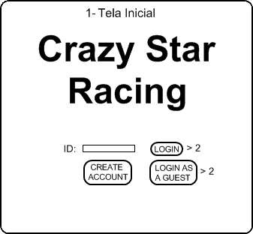 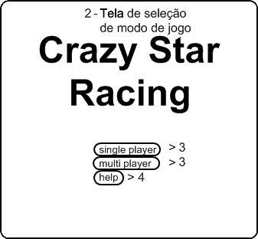

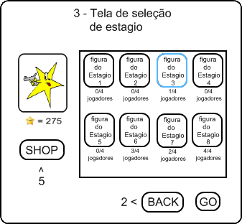 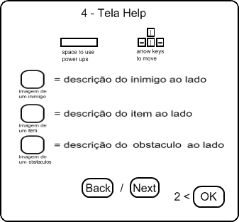

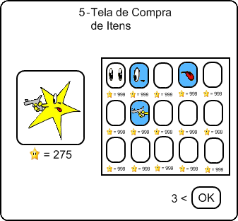

### 3.3. Arte e vídeo

#### 3.3.1. Objetivos gerais

Crazy Star Racing é um jogo 2D de corrida espacial. Os elementos visuais do jogo devem remeter à temática do jogo e possuir elementos fantasiosos sobre o espaço sideral. É importante também que tenha um visual cômico e divertido com itens que deem um tom engraçado aos corredores e estrelas com diversos elementos de customização que deem um tom característico a cada uma.

#### 3.3.2. Animação e arte 2D

Para a animação e renderização dos personagens do jogo e cenário, serão usados os padrões da biblioteca Flixel que escolhemos para o projeto. Os sprites devem estar no formato suportado pela biblioteca.

Para o background de um cenário, usaremos a técnica de repetição do cenário, de forma que não será muito perceptível pelo usuário pois o background não tem um formato facilmente reconhecível. Alguns cenários em específico que possuem regiões especiais utilizarão técnica diferente. A idéia é que quando não for relevante a informação do background, ele pode ser gerado com uma imagem menor do que a do cenário real.

Os personagens do jogo são renderizados com sprites que são uma sequência de imagens que caracterizam o movimento do personagem. Isso é aplicado tanto para os inimigos, como elementos do cenário, como itens, jogadores e etc...

### 3.4. Som e música

#### 3.4.1. Objetivos gerais

A idéia do som no jogo está mais relacionada ao tom cômico. A música de fundo da corrida deve remeter ao estilo de jogo de corrida, e dar um certo tom de competitividade da disputa entre os jogadores. Também é importante que exista um tom fantasioso nos sons que façam alusão ao universo do jogo.

#### 3.4.2. Efeitos de som

Para a renderização dos sons e efeitos dos personagens do jogo e cenário, serão usados os padrões da biblioteca Flixel que escolhemos para o projeto. Os sons devem estar num formato suportado pela biblioteca.

A música de fundo de cada cenário será extraída e tocada em loop durante a partida. Cada cenário deve ter sua música que mais combine com o tema e visual do cenário. O ideal é que as músicas sejas no estilo de jogo Arcade clássico.

Os efeitos de som que existem no jogo são vários: som quando se pega algum power up, quando se perde vida, quando se consegue atinge o oponente e quando se vence a corrida. Além disso, temos as músicas do menu do jogo que também ficam tocando em loop.

### 3.5. Estória

Como Crazy Star Racing é voltado para partidas curtas, a estória não é um elemento muito relevante para o jogo. O jogo apenas possui um contexto que é o de estrelas competindo para chegar ao outro lado de uma trajetória no universo.

### 3.6. Level Requirements

O Crazy Star Racing possui seis trajetórias (fases). O jogador ao iniciar o jogo pela 1º vez tem acesso a apenas algumas delas, as mais fáceis, e ao vencê-las tem acesso a trajetórias cada vez mais difíceis. A dificuldade crescente entre essas trajetórias se deve a forma como os obstáculos nelas estão organizados e é utilizada para manter a vontade de continuar a medida em que os jogadores se acostumem com os desafios vencidos. A quinta fase para poder ser jogada precisa de que o jogador tenha ao menos uma estrela de 7 pontas. Já a sexta exige duas estrelas de 7 pontas para ser habilitada.